Гр 5 физика от 21.05

Учимся решать задачи на примере образцов. В тетрадь записываем и разобранные задачи, и решаемые самостоятельно. Отчет сдать-22.05

Задачи на силу Ампера.

**Задача 1**  
Определить силу, с которой однородное магнитное поле действует на проводник длиной 20 см, если сила тока в нем 300 мА, расположенный под углом 45 градусов  к вектору магнитной индукции.  Магнитная индукция составляет 0,5 Тл.  
  
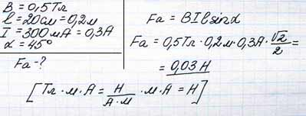  
  
  
**Задача 2**  
Проводник с током 5 А находится в магнитном поле с индукцией 10 Тл.   
Определить длину проводника, если магнитное поле действует на него с силой 20Н и перпендикулярно проводнику.  
  
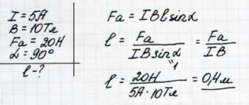  
  
**Задача 3**  
Определить силу тока в проводнике длиной 20 см, расположенному перпендикулярно силовым линиям магнитного поля с индукцией 0,06 Тл, если на него со стороны  магнитного поля действует сила 0,48 Н.  
  
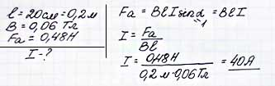

**Решите самостоятельно:**

1. Определить силу, с которой однородное магнитное поле действует на проводник длиной 50 см, если сила тока в нем 5 А, расположенный под углом 60 градусов  к вектору магнитной индукции.  Магнитная индукция составляет 0,15 Тл.

2. Определить силу тока в проводнике длиной 40 см, расположенному перпендикулярно силовым линиям магнитного поля с индукцией 0,12 Тл, если на него со стороны  магнитного поля действует сила 0,24 Н.

**Задачи на силу Лоренца**

**Задача 6**  
Определить силу, действующую на заряд 0,005 Кл, движущийся в магнитном поле с индукцией 0,3 Тл со скоростью 200 м/с под углом 45 градусов к вектору магнитной индукции.  
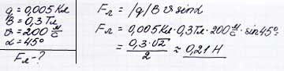  
 **Задача 7**  
Какова скорость заряженного тела, перемещающегося в магнитном поле  с индукцией 2 Тл, если на него со стороны  магнитного поля действует сила32 Н. Скорость и магнитное поле взаимно перпендикулярны. Заряд тела равен 0,5 мКл.  
  
  
**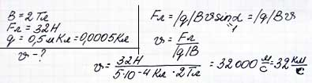  
  
Решите самостоятельно:**

3.Определить силу, действующую на заряд 0,0015 Кл, движущийся в магнитном поле с индукцией 0,3 мТл со скоростью 200 м/с под углом 30 градусов к вектору магнитной индукции.